

НАЦІОНАЛЬНИЙ ТЕХНІЧНИЙ УНІВЕРСИТЕТ УКРАЇНИ
«КИЇВСЬКИЙ ПОЛІТЕХНІЧНИЙ ІНСТИТУТ імені Ігоря Сікорського» ФАКУЛЬТЕТ ПРИКЛАДНОЇ МАТЕМАТИКИ

Кафедра системного програмування та спеціалізованих комп’ютерних систем

Лабораторна робота №1

з дисципліни Бази даних і засоби управління

на тему: “Проектування бази даних та ознайомлення з базовими операціями СУБД PostgreSQL”

Виконала:
студентка ІІI курсу
групи 32
Аракельян Альбіна
Перевірив:

Київ – 2025
Мета: здобуття вмінь проектування бази даних та практичних навичок створення реляційних баз даних за допомогою PostgreSQL.
Завдання:
- Розробити модель «сутність-зв’язок» предметної галузі, обраної студентом самостійно, відповідно до пункту «Вимоги до ER-моделі».
- Перетворити розроблену модель у схему бази даних (таблиці) PostgreSQL.
- Виконати нормалізацію схеми бази даних до третьої нормальної форми (3НФ).
- Ознайомитись із інструментарієм PostgreSQL та pgAdmin 4 та внести декілька рядків даних у кожну з таблиць засобами pgAdmin 4.

Платформа для замовлення та доставки продуктів харчування.
Опис предметної області

Предметна область — платформа для доставки продуктів харчування.
Система призначена для автоматизації процесу оформлення замовлень, управління меню, координації роботи кур’єрів, а також взаємодії між клієнтами та службою доставки.
Основними функціями системи є:
- збереження інформації про клієнтів (їх персональні дані, адреси доставки, контактна інформація);
- облік оформлених замовлень (дата та час, перелік страв, загальна вартість, статус виконання);
- управління кур’єрами (персонал, що здійснює доставку, їх статус зайнятості та транспорт);
- каталог страв (назва, опис, ціна, категорія, вага/об’єм).
Система забезпечує швидку обробку заявок, мінімізує помилки при комплектуванні замовлень та підвищує якість обслуговування клієнтів.
Опис сутностей
Для побудови концептуальної моделі обраної предметної галузі, були виділені такі сутності:
1. Клієнт (Client)
- Атрибути: ідентифікатор клієнта; ПІБ клієнта; номер телефону; адреса доставки.
- Призначення: збереження основної інформації про користувачів, які роблять замовлення.
2. Кур’єр (Courier)
- Атрибути: ідентифікатор кур’єра; ПІБ кур’єра; вид транспорту; контактний телефон.
- Призначення: збереження інформації про співробітників доставки, які транспортують замовлення до клієнта.
3. Замовлення (Order)
- Атрибути: ідентифікатор замовлення; дата та час створення; загальна сума; статус (готується/в дорозі/доставлено).
- Призначення: збереження інформації про факти замовлення послуг доставки та їх поточний стан.
4. Страва (Dish)
- Атрибути: ідентифікатор страви; назва; ціна; категорія (наприклад: супи, десерти).
- Призначення: збереження інформації про асортимент продуктів харчування, доступних для замовлення.

Опис зв’язків між сутностями
Зв’язок-сутність “Клієнт” – “Замовлення” – “Кур’єр” є трьохмісним зв’язком. Це центральна подія системи. Один клієнт може ініціювати багато замовлень, кожне замовлення обробляється та доставляється певним кур'єром, і один кур'єр може обслуговувати великий потік різних замовлень від різних клієнтів.
Зв’язок-сутність “Клієнт” – “Замовлення” є зв'язком типу 1:N (один-до-багатьох). Один клієнт може бути зареєстрований як замовник у багатьох замовленнях (історія замовлень), але конкретне замовлення належить лише одному клієнту.
Зв’язок-сутність “Кур’єр” – “Замовлення” є зв'язком типу 1:N (один-до-багатьох). Один кур’єр може здійснювати доставку багатьох замовлень протягом зміни, але кожне окреме замовлення в конкретний момент часу закріплене за одним відповідальним кур’єром.
Зв’язок-сутність “Замовлення” – “Страва” є зв'язком типу N:M (багато-до-багатьох). Одне замовлення може включати перелік із багатьох страв, і одна й та сама страва (наприклад, "Піца Маргарита") може входити до складу багатьох різних замовлень.
Графічне подання концептуальної моделі «Сутність-зв’язок» зображено на рисунку 1.
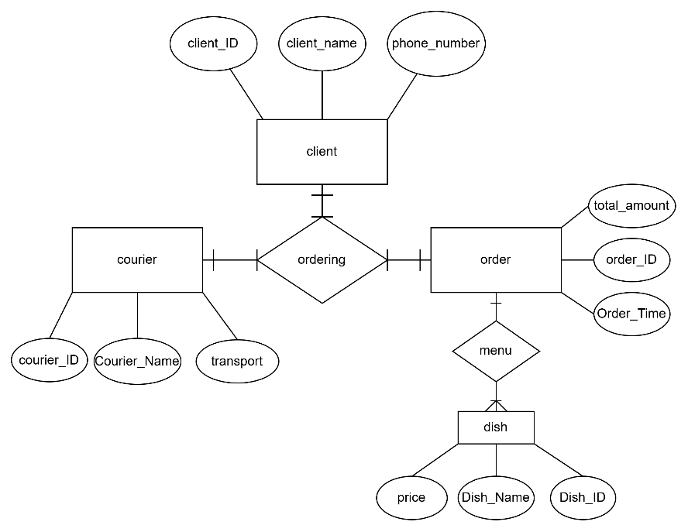
Рисунок 1 – ER-діаграма, побудована за нотацією Чена
Перетворення концептуальної моделі у логічну модель та схему бази даних
Сутність “Client” перетворено в таблицю “ Client ”, що має первинний ключ Client_ID та атрибути client_name і phone_number.
Сутність “Courier” перетворено на таблицю Courier, що має первинний ключ courier_ID та атрибути Courier_Name і Courier_transport, які містять інформацію про кур’єра та вид транспорту, який він використовує.
Сутність “Order” перетворено у таблицю Order, яка містить первинний ключ order_ID та атрибути total_amount і Order_Time, що описують основні характеристики замовлення.
Сутність “Dish” перетворено на таблицю Dish із первинним ключем Dish_ID та атрибутами Dish_Name і price, що визначають назву та вартість кожної страви.
У концептуальній моделі між сутностями Client, Courier i Order існує зв’язок типу N:M:K, що означає, що одне замовлення може містити багато страв, і одна страва може входити до багатьох замовлень. Оскільки у логічній моделі безпосередньо реалізувати зв’язок N:M:K неможливо, для його відображення була створена проміжна таблиця Ordering, яка містить зовнішні ключі Client_ID та COurier_ID Order_ID.

Графічне подання логічної моделі «Сутність-зв’язок» зображено на рисунку 2.
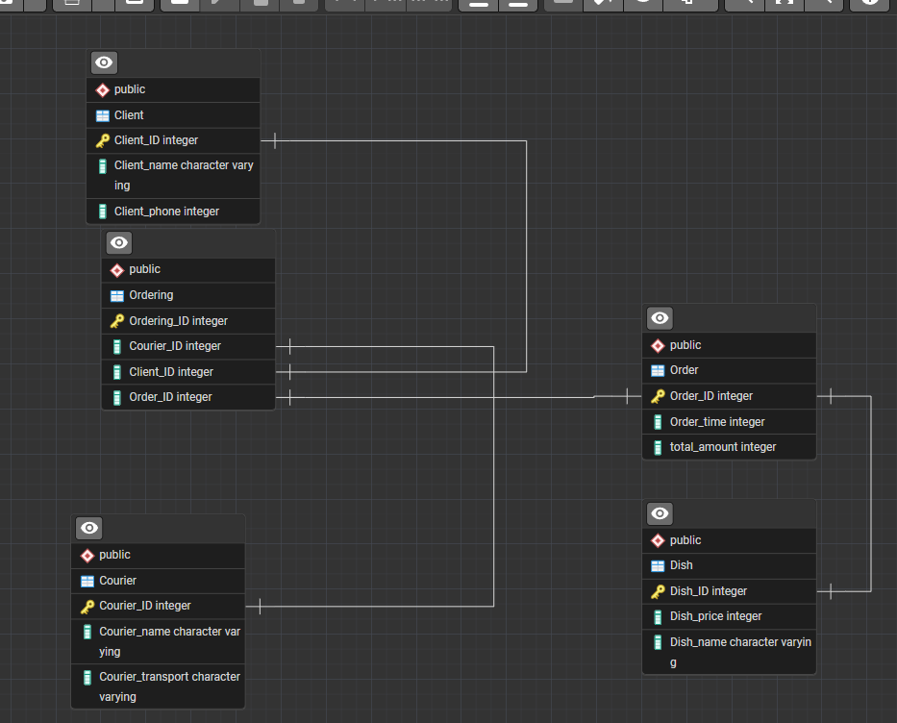

Рисунок 2 – схема бази даних
Таблиця 1 – Опис об’єктів бази даних

Сутність | Атрибут | Опис атрибуту | Тип атрибуту
Client – містить дані про клієнтів | client_ID | Унікальний ідентифікатор клієнта | Integer
Client – містить дані про клієнтів | client_name | ПІБ клієнта | Character varying
Client – містить дані про клієнтів | Client_phone | Контактний номер телефону | integer
Courier – містить дані про кур’єрів | courier_ID | Унікальний ідентифікатор кур’єра | Integer
Courier – містить дані про кур’єрів | Courier_Name | ПІБ кур’єра | Character varying
Courier – містить дані про кур’єрів | Courier_transport | Вид транспорту (велосипед, авто тощо) | Character varying
Order – містить інформацію про замовлення | order_ID | Унікальний ідентифікатор замовлення | Integer
Order – містить інформацію про замовлення | total_amount | Загальна сума замовлення | Integer
Order – містить інформацію про замовлення | Order_Time | Час створення замовлення | Character varying
Dish – позиції меню (страви) | Dish_ID | Унікальний ідентифікатор страви | Integer
Dish – позиції меню (страви) | Dish_Name | Назва страви | Character varying
Dish – позиції меню (страви) | Dish_price | Вартість страви | Integer (або numeric)
Ordering – зв’язок між client, courier і order | client_ID | Посилання на клієнта | Integer (FK)
Ordering – зв’язок між client, courier і order | courier_ID | Посилання на кур’єра | Integer (FK)
Ordering – зв’язок між client, courier і order | order_ID | Посилання на замовлення | Integer (FK)

Функціональні залежності для кожної таблиці
- Сlient:
- Client_ID – {Client_name, Client_phone}
- Client_name – { Client_phone }
- Courier:
- Courier_ID – {Courier_Name, Courier_transport}
- Courier_Name – { Courier_transport }
- Order:
- Order_ID – {Order_time, total_amount }
- Order_time – { total_amount }
- Ordering:
- Ordering_ID – { Client_ID, Courier_ID, data, Order_ID}
- Dish:
- Dish_ID – {Dish_name, Dish_price}
- Dish_name – { Dish_price }

Таблиці в коді SQL

Висновок

Контакти:
Посилання на репозиторій GitHub -

